 

Projet de géodésie et de SIG

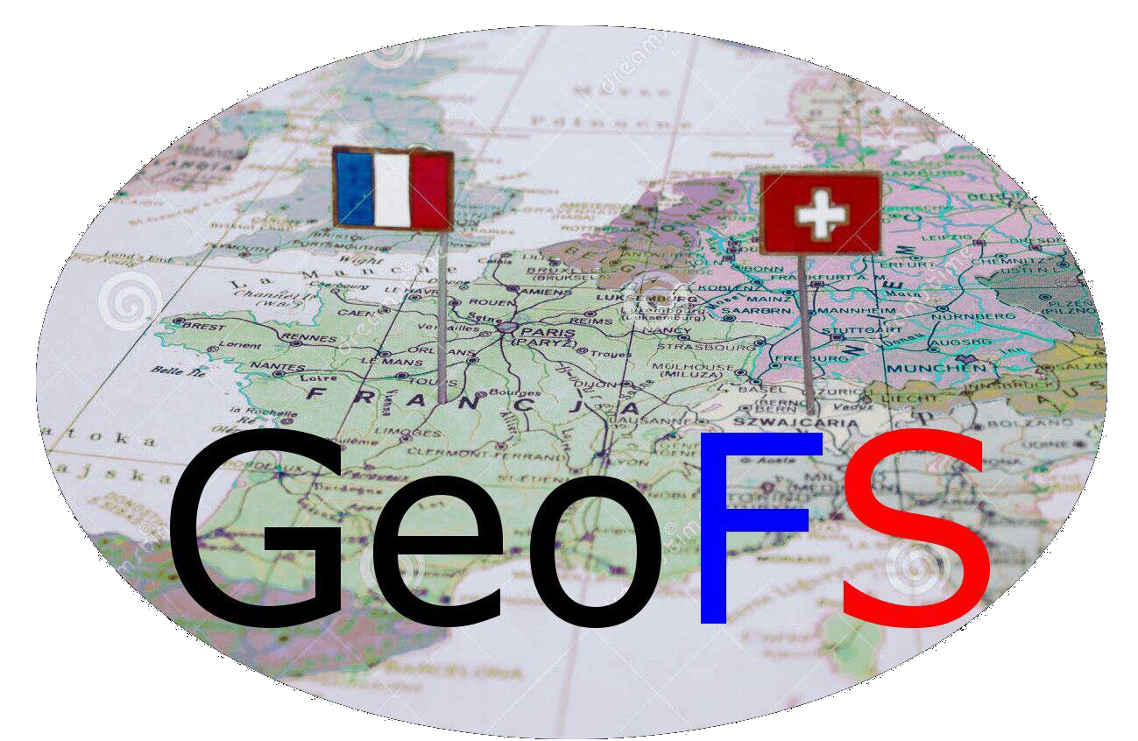

Auteurs : Pour l’ENSG, Lecompte Hugo et Messiaen Benoit

Pour l’HEIG-VD, Della Casa Bruno / Bobillier Quentin

Professeurs référents : Pour l’ENSG, Botton Serge, Anna Cristofol

Pour L’HEIG-VD, Ingensand Jens, Touzé Thomas et Cannelle Bertrand

Table des matières

Table des matières 2

Table des illustrations 3

1 Introduction 1

2 Géodésie 1

2.1 Planimétrie 1

2.2 Altimétrie 2

2.3 Déviation de la verticale 2

3 Système d’information géographique 3

3.1 Maquette 3

3.2 Interface du site internet 3

3.3 Données 4

3.4 Base de donnée 5

4 Gestion de projet 5

4.1 Déroulement des contacts 5

5 Analyse du projet 5

5.1 Définition des objectifs 5

6 Conclusion 5

7 Documentation 6

Table des illustrations

Figure 1 Schéma de transformations planimétriques 1

Figure 2 Schéma des transformations altimétriques 2

Figure 3 Schéma de la déviation de la verticale 2

# Introduction

Notre projet consiste à la création d’un guichet cartographique permettant la transformation de coordonnée entre 2 pays (France-Suisse). Le projet réunit deux branches, SIG et géodésie. Il a été établi en collaboration avec 2 écoles, la HEIG-VD en Suisse et l’ENSG en France. Quatre étudiants seront sur le projet, 2 de l’ENSG et 2 de la HEIG-VD. Un autre enjeu du projet et de veiller à s’échanger, organiser la création du guichet cartographique à distance. Des visio-conférences devrons être mis en place.

Les coordonnées doivent ainsi pouvoir être transformées vers un système cartésien, géographique ou planimétrique projeté dans les différents systèmes suivants :

* ETRS89 / RGF92 et IGN69
* NTF et IGN69
* ETRS89 / CHTRS95
* CH1903 et NF02
* CH1903+ et NF02
* CH1903+ et RAN95

Pour l’altimétrie, les transformations doivent pouvoir calculer les hauteurs ellipsoïdales (Bessel1841 / GRS80) et les altitudes (IGN69 / NF02 / RAN 95).

Notre WebLogiciel devra également pouvoir transformer la cote du géoïde et la déviation de la verticale entre les systèmes.

# Géodésie

Concernant la partie géodésique du projet, nous nous sommes réparties les tâches en fonction des pays des étudiants respectifs. Les étudiants de l’ENSG s’occuperont donc des transformations françaises et nous-mêmes, des transformations suisses.

Pour ce faire, nous avons dû définir « un lien » entre nos deux systèmes. Le système de référence commun est l’ETRS89. Ce système est intéressant pour nos 2 pays, car il est presque équivalent au WGS84.

Pour la suisse, nous pouvons considérer aussi que le CHTRS95 est égale au WGS84 et à l’ETRS89. Effectivement, le CHTRS95 est de conception tridimensionnelle au sens stricte et est identique système WGS84, au niveau du mètre voir du décimètre. Il utilise aussi l’ellipsoïde GRS80 qui est le même que l’ETRS89. ¨

Selon swisstopo « p*our être compatible avec les autres géodésies nationales d'Europe et respecter les recommandations de la sous-commission EUREF,* ***seul ETRS89 entre en considération comme système de référence global****. Mais la situation tectonique complexe des Alpes nécessite le choix additionnel d'un système suisse particulier CHTRS95, strictement identique à ETRS89 en première approximation et à l'époque t0. Les faibles écarts (quelques mm par année) entre ETRS89 et CHTRS95 sont décrits par le modèle cinématique CHKM95 inclus au système. Il est ainsi possible au besoin d'utiliser pour la Suisse un modèle cinématique particulier et distinct de celui de l’ETRS89.* ***A l'avenir, c'est le système CHTRS95 qui devrait être utilisé pour toutes les tâches de la mensuration nationale*** *et pour les besoins des grands projets de génie civil. »*

Pour la partie « codage » des calculs, nous nous sommes mis d’accord sur le type de programmation. Nous programmerons les transformations en php en créant des fonctions pour chaque changement de système, puis nous utiliserons le fichier « transfo_coord.php » qui appellera toutes les fonctions de nos autres fichiers et qui sera mis en lien avec notre guichet cartographique.

## Planimétrie

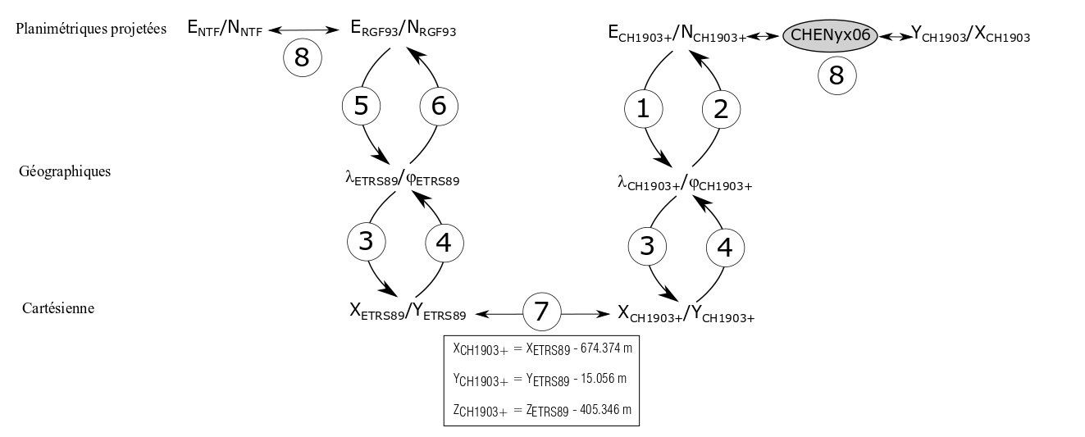

Figure Schéma de transformations planimétriques

Sur le schéma ci-dessus, nous voyons le chemin « grossier » des transformations à effectuer pour arriver d’un système à l’autre. Les transformations 1 à 4 sont facilement programmables. Pour chaque point, les calculs seront les mêmes (aux coordonnées près). Les valeurs de constante des calculs ne changent pas en fonction de la position de notre point. Ce n’est malheureusement pas le cas pour passer entre 2 systèmes projetés (CH1903+ 🡪 CH1903). Les constantes de transformations diffèrent en fonction de la position du point. Effectivement, la transformation CH1903+ 🡪 CH1903 n’est pas régulière. Elle doit prendre en compte le réseau de maillage de swisstopo, Fineltra (triangle CHENyx06), qui permet de connaitre les paramètres de transformation de chaque point suivant leurs coordonnées respectives.

Pour passer entre ces 2 systèmes projetés, étape 8, nous utilisons une API de reframe qui va nous permettre de faire les changements de systèmes (voir documentation).

Les formules de transformations de l’étape 1 et 2 sont issues du formulaire de Swisstopo et les étapes 3, 4 et 7 sont issues du document Géodésie appliquée de Messieurs Thomas Touzé, Françoise et Henri Duquenne (voir documentation).

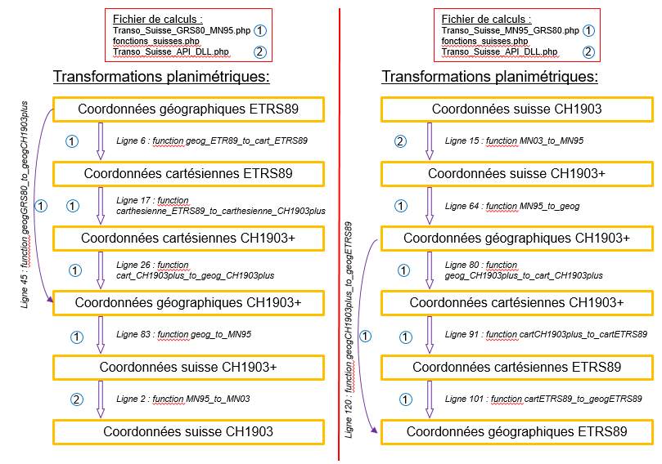Ci-dessous, un schéma avec toutes les transformations effectuées pour passer des coordonnées géographiques ETRS89 aux coordonnées suisse CH1903 (MN03). Les fonctions associées à chaque calcul ainsi que les fichiers où se trouve le code sont indiquées sur le schéma.

## Altimétrie

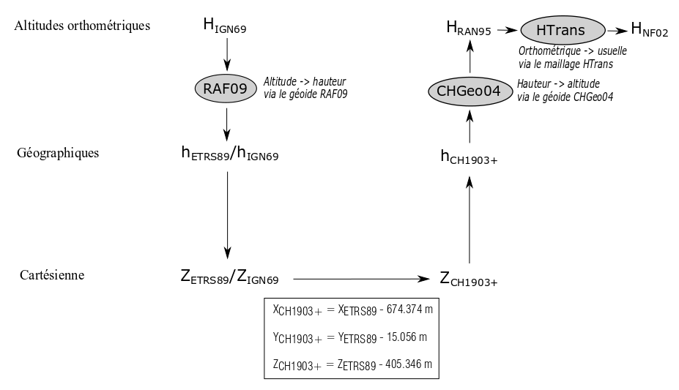

Figure Schéma des transformations altimétriques

Pour les transformations altimétriques, nous utiliserons une API de Reframe qui va nous permettre de faire les changements de systèmes (voir documentation), pour passer des hauteurs ellipsoïdales Bessel 1841 aualtitude NF02 et NF02 au RAN95. Cela nous permet de passer de la hauteur ellipsoïdale à l’altitude RAN95.

Le passage de la hauteur ellipsoïdale GRS80 vers la hauteur ellipsoïdale CH1903+, se fera à l’aide des mêmes documents que la planimétrie.

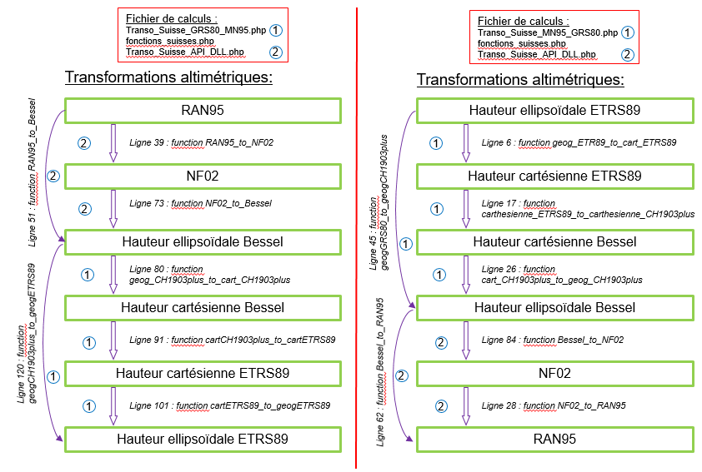Ci-dessous, un schéma avec toutes les transformations effectuées pour passer des hauteurs ellipsoïdales ETRS89 à l’altitude suisse RAN95. Les fonctions associées à chaque calcul ainsi que les fichiers où se trouve le code sont indiquées sur le schéma.

## Déviation de la verticale

La déviation de la verticale correspond à la différence entre l’axe perpendiculaire à l’ellipsoïde et à l’axe de gravitation du lieu. L’axe de gravitation est défini en trait-tillé sur le schéma ci-dessous.

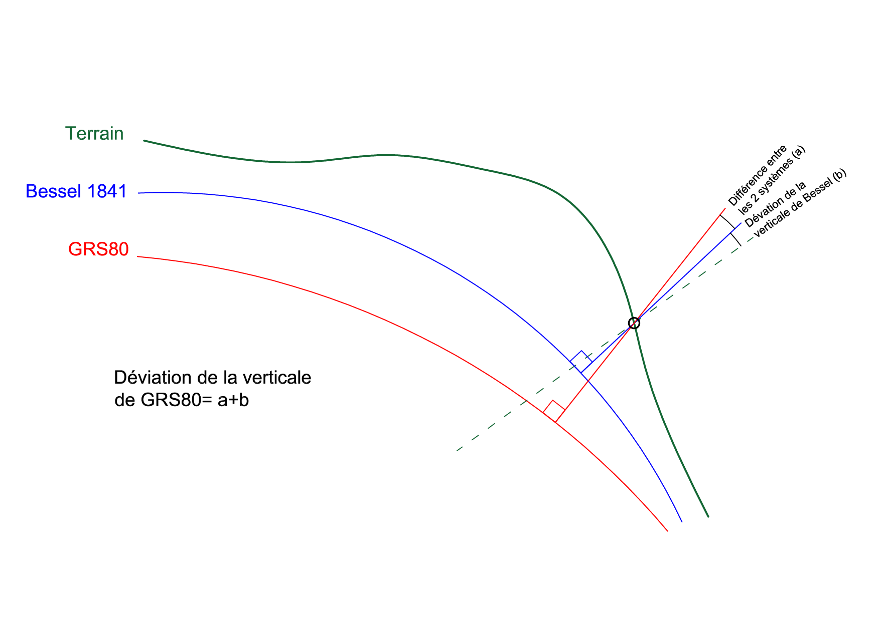

Figure Schéma de la déviation de la verticale

Le but de notre projet est de transformer une déviation de la verticale pour l’ellipsoïde de Bessel vers celui du GRS80 et inversement. Pour se faire, nous devons connaître la position sur l’ellipsoïde de Bessel, du GRS80 ainsi que les paramètres de déviation (eta, ksi, zéta en radians) au point voulu en Suisse ou en France. Ensuite, nous pourrons trouver la direction de la perpendiculaire à l’ellipsoïde passant par le point. Connaissant, la déviation de la verticale nous pouvons donc trouver la direction de l’axe de gravité.

Il nous suffit alors de trouver la différence de rotation entre nos 2 directions et nous avons la déviation de la verticale de l’autre système.

Formules des matrices de rotations.

## Tests de validations des transformations

Pour vérifier nos codes, nous avons utilisé différentes coordonnées.

Pour la vérification du passage des coordonnées géographiques ETRS89 🡨 🡪 coordonnées géographiques CH1903+, nous nous sommes basé sur les valeurs finales de l’exercice effectué en 2ème année sur la transformation de 2 points à Grandson. Les différences sont de l’ordre de XX.

# Système d’information géographique

La partie SIG consiste à la création du WebLogiciel qui permet de rentrer les diverses données de base pour calculer les transformations. Nous devons également créer un support visuel de guichet cartographique pour nos différents points. Pour stocker et gérer tous nos fichiers (modification par plusieurs élèves du même fichier), nous avons décidé de travailler avec GitHub.

## Maquette

Afin de ne pas programmer dans le vide, une maquette de notre site a été construite afin d’avoir un fil conducteur tous le long de la construction de notre guichet cartographique de transformation de coordonnées. Cette maquette a été présentée aux professeurs en charge du projet, afin de leur expliquer ce que nous avons prévu de faire. La validation de notre maquette auprès des professeures, nous a permis d’être sûr d’avoir bien compris la demande du mandat.

La maquette se trouve en annexe ([*Maquette.pptx*](maquette.pptx)). Les points qui ont été soulevé par les professeurs lors de la présentation sont :

* Bien préciser les unités à donner et les unités de sorties de nos calculs de transformations.
* Indiquer que les coordonnées données en temps réel de la position de la souris sont approximatives.
* Se mettre d’accord sur l’unité de travail des formules (Radian / Mètre) lors de la programmation.
* Faire attention à bien différencier les coordonnées approximatives calculées par OpenLayers pour l’affichage des points sur la carte et les coordonnées précises utilisées pour les calculs de transformation et qui doivent s’afficher dans la popup sur la carte.

## Interface du site internet

Nous avons séparé notre projet en plusieurs dossiers (java, php, lib,css,…). Ces différents fichiers nous permettent d’avoir un tri dans notre travail de codage. En dehors des dossiers, un fichier php est créé afin de réunir les différents codes dans un même fichier pour permettre la création de la page de base.

Nous décidons de programmer le site pour que l’interface ne se charge qu’au moment de l’ouverture de la (et que les modifications d’interface du site se fasse à l’aide de la programmation orientée (java). Grâce à ce langage, nous pouvons faire apparaître ou disparaitre des éléments en effectuant une action (par ex : cliquer sur un bouton).

Dans un premier temps, nous nous consacrons à la mise en page pour qu’il soit lisible. Nous passerons ensuite à la programmation pour le lancement des différents calculs de transformations.

L’esthétique sera améliorée en deuxième temps, car le but premier est de pouvoir exécuter des calculs. Nous avons donc passé outre l’esthétique pour nous consacrer au cœur de notre projet.

Ci-dessous, nous pouvons voir l’interface brute de notre projet :

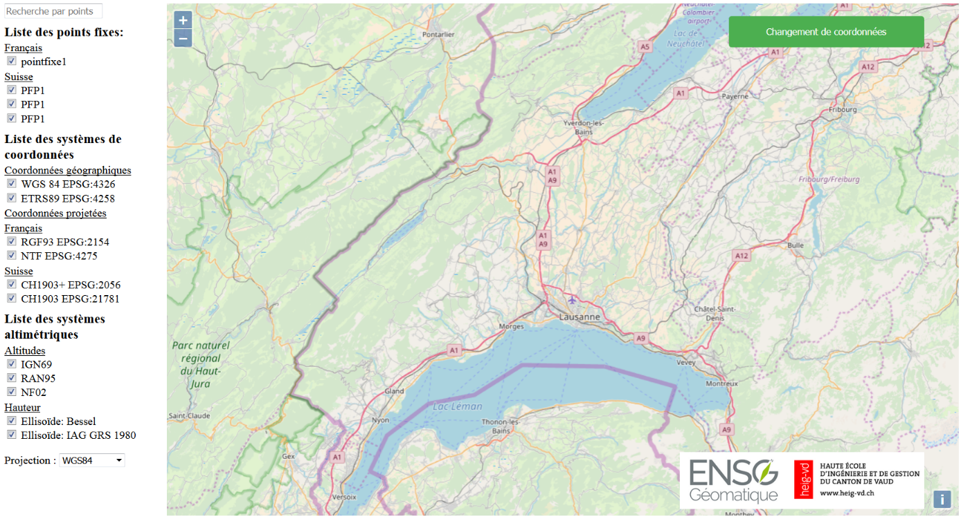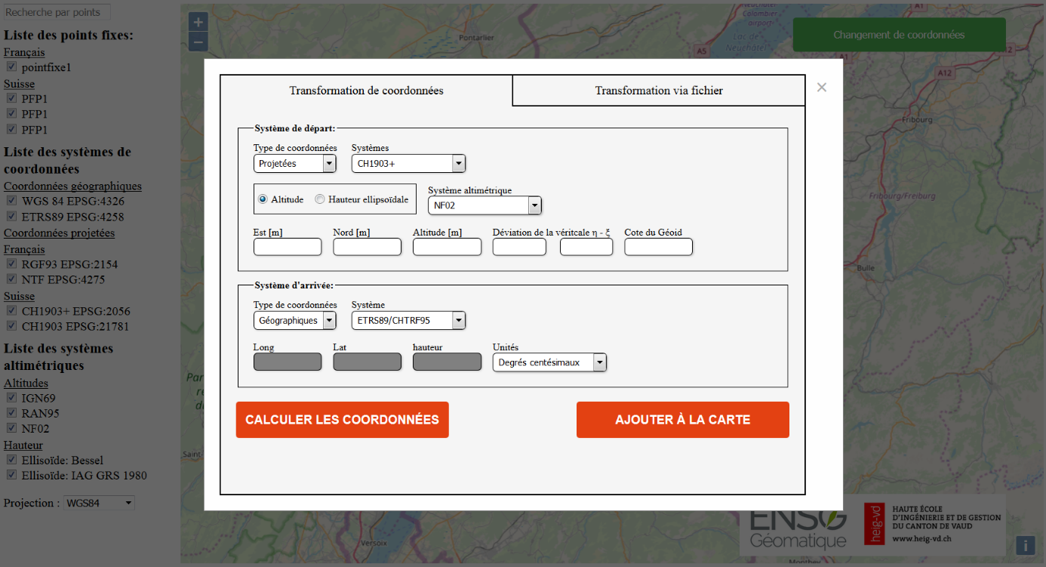

Figure Interfaces basiques

## Données

Pour la Suisse, nous avons demandé les points fixes 1 et 2 à Swisstopo. Suite à leur réponse, nous avons décidé de garder que les points fixes 1 car ils ont le droit sur ces données et peuvent donc nous les transmettre sans problème. Au contraire, les points fixes 2, sont gérés par les cantons. Nous devrions donc demander l’accord des cantons. Pour faciliter la rapidité de mise en place de notre projet, nous avons donc décidé de garder que les points de premier ordre. Ils seraient alors possibles de rajouter ensuite les autres si c’est nécessaire au projet.

Du côté de la France, ….

## Base de donnée

Afin de pouvoir importer nos points dans notre site internet, nous avons décidé de mettre nos dans la base de données Postgres et d’utiliser GeoServer comme transition avec le site internet.

# Gestion de projet

## Déroulement des contacts

# Analyse du projet

## Définition des objectifs

# Conclusion

# Documentations

Formules de transformations de coordonnées géographique ch1903+ 🡨🡪 mn95

www.swisstopo.admin.ch/content/swisstopo-internet/fr/online/calculation-services/_jcr_content/contentPar/tabs/items/documents_publicatio/tabPar/downloadlist/downloadItems/14_1467103550482.download/refsys_f.pdf

Formules de transformations de coordonnées géographique GRS80 🡨🡪 coordonnées géographique CH1903+

www.swisstopo.admin.ch/content/swisstopo-internet/fr/online/calculation-services/_jcr_content/contentPar/tabs/items/documents_publicatio/tabPar/downloadlist/downloadItems/14_1467103550482.download/refsys_f.pdf

tst-Geodesie-Geometrique.pdf

api reframe

www.swisstopo.admin.ch/content/swisstopo-internet/fr/online/calculation-services/m2m/_jcr_content/contentPar/tabs/items/dokumente_und_publik/tabPar/downloadlist/downloadItems/55_1489059323854.download/Report16-03.pdf

Système de référence chtrs95 / etrs89

www.swisstopo.admin.ch/content/swisstopo-internet/fr/topics/survey/reference-frames/_jcr_content/contentPar/tabs/items/dokumente_publikatio/tabPar/downloadlist/downloadItems/295_1466773230951.download/ltber08-fr.pdf+&cd=5&hl=fr&ct=clnk&gl=ch

# Annexes